GRÁFICOS Y TABLAS

Gráfico Datos Banco Mundial 1.

Nota: Se comparó el ítem “Gasto en salud, sector público (% del gasto total en salud)” entre Chile, y 2 países pertenecientes a la OCDE, pero que presentaran distintas tendencias.

Fuente: DatosBancoMundial.org

Gráfico Datos Banco Mundial 2.

Nota: Se comparó el ítem “Gasto en salud, total (% del PIB)” entre Chile, y 2 países pertenecientes a la OCDE, pero que presentaran distintas tendencias.

Fuente: DatosBancoMundial.org

Gráfico 3. Composición del Gasto en Salud, hasta el año 2014

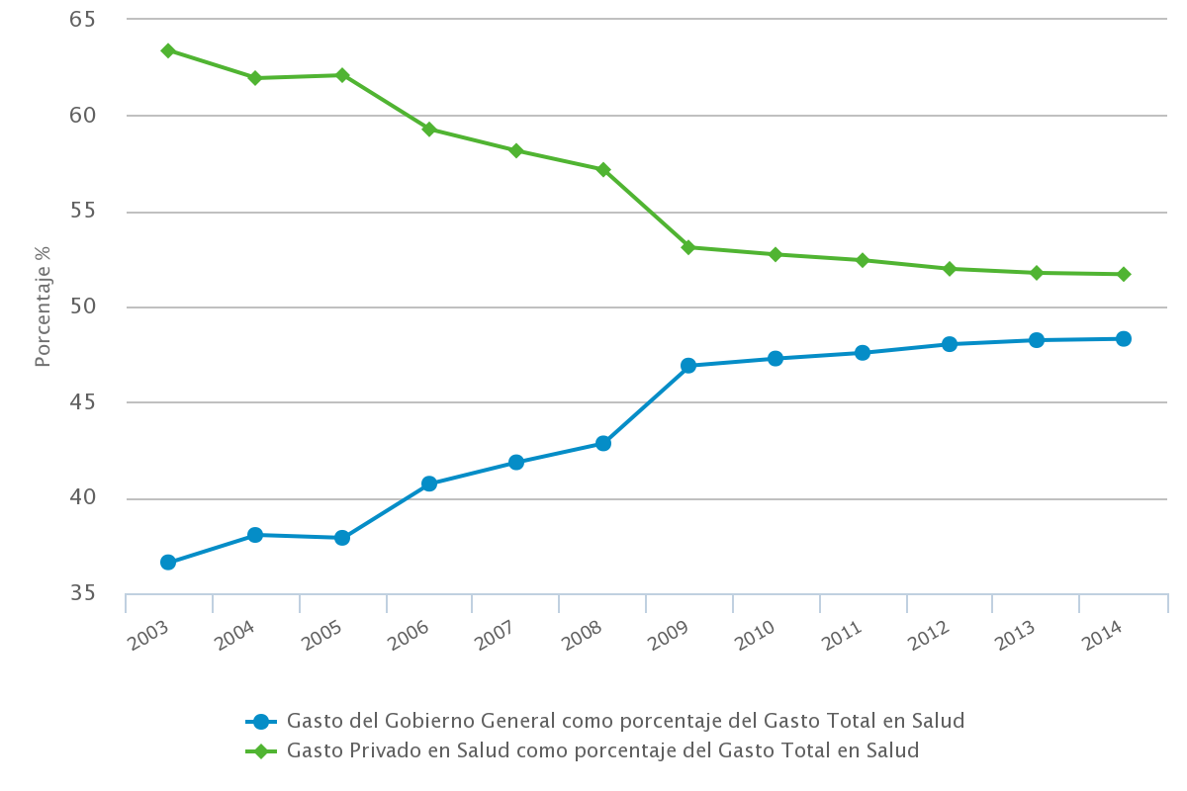

Fuente: http://ies.minsal.cl/gastos/salud/indicadores. Información Económica en Salud

Tabla 1. Miles de pesos – Moneda Nacional

 | Presupuesto Inicial | Presupuesto Vigente | Presupuesto Ejecutado
Cuarto Trimestre 2013 | 4.713.209.055 | 5.107.965.059 | 5.099.431.095
Cuarto Trimestre 2014 | 5.217.428.088 | 5.740.885.980 | 5.793.128.704
Cuarto Trimestre 2015 | 6.059.568.716 | 6.796.417.298 | 6.803.862.354
Cuarto Trimestre 2016 | 6.699.658.239 | 7.461.879.204 | 7.511.479.437
Primer Trimestre 2017 | 7.294.559.106 | 7.295.300.935 | 2.046.201.643

Fuente: DIPRES

